ВСЕРОССИЙСКАЯ ПОЛИТИЧЕСКАЯ ПАРТИЯ «ЕДИНАЯ РОССИЯ»

Местная общественная приемная
местного отделения Партии «ЕДИНАЯ РОССИЯ» Оренбургского района

460018, г. Оренбург, ул. Чкалова , 53/2

МОП 1/20 от 25.05.18 Главам муниципальных образований
Оренбургского района

Уважаемые коллеги!

Информируем Вас, что 01 июня 2018 года в Региональной общественной приемной Председателя Партии Д.А. Медведева проводит прием граждан по личным вопросам депутат Государственной Думы VII созыва; Первый заместитель председателя Комитета Государственной Думы Российской Федерации по экономической политике, промышленности, инновационному развитию и предпринимательству; председатель Комиссии Государственной Думы по правовому обеспечению развития организаций оборонно-промышленного комплекса РФ; координатор Центра общественного мониторинга ОНФ по проблемам экологии и защиты леса; зампред Центральной ревизионной комиссии ОНФ Гутенёв Владимир Владимирович.
Начало приема 01 июня 2018 года в 12:30 по адресу: г. Оренбург, пр. Парковый, д.2, Региональная общественная приемная Председателя Партии «Единая Россия» Д.А. Медведева в Оренбургской области.
Списки граждан, желающих лично обратится с изложением проблем и вопросов, с контактами (адрес, телефон) прошу предоставить письменно по электронному адресу: op.r56@edinros.ru .
При затруднениях граждан лично приехать на прием, прошу согласовать возможность организации и проведения приема по системе видеосвязи Skype.
По интересующим Вас вопросам о приеме Вы можете позвонить по контактному телефону: (3532) 44-45-85, (3532)44-45-90

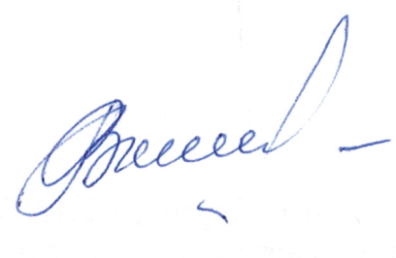

Руководитель общественной
приемной Партии «ЕДИНЯ РОССИЯ» В.А.Коновалова
Оренбургского района

